Presseinformation

Braunschweig, 18. März 2014

IFAT – Weltleitmesse für Wasser-, Abwasser-, Abfall- und Rohstoffwirtschaft
5. bis 9. Mai 2014, München, Halle C4, Stand 229

IFAT: Kehr- und Schrubbarbeiten, Grünflächenpflege und
Winterdienst auf 140 Quadratmetern
Nilfisk-Egholm trumpft mit breitem Lösungsportfolio für die Outdoor-Pflege

Auf der diesjährigen IFAT präsentiert Nilfisk-Advance sein umfassendes Produktsortiment der Marke Nilfisk-Egholm rund um die Reinigung und Pflege von Außenanlagen. Dazu zählen die robusten Geräteträger City Ranger 3500, City Ranger 2250 sowie der Park Ranger 2150, die allesamt dank verschiedenster Anbaugeräte maximale Flexibilität im ganzjährigen Reinigungseinsatz garantieren.

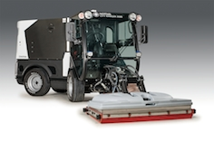
Das Schrubbdeck des City Ranger 3500 und City Ranger 2250 geht hartnäckigem Schmutz nicht nur auf Straßen und Gehwegen an den Kragen. Da der City Ranger 3500 selbst bei Rückwärtsfahrt über eine äußerst starke Saugkraft verfügt, eignet er sich in Kombination mit dem Anbau auch besonders gut zur gründlichen Reinigung von Stellplätzen. Zudem stellen Steigungen dank des Neigungswinkels von bis zu 45 Grad keine Herausforderung dar. Der variable Anpressdruck von bis zu 65 Kilogramm passt sich optimal an unterschiedlichste Bodenverhältnisse an: von Betonplatten, Asphaltflächen und Epoxidharzböden bis zu Granit- und Natursteinböden. Ein Highlight ist das innovative Wassermanagementsystem, durch das trotz reduziertem Wasserverbrauch ein einwandfreies Reinigungsergebnis erzielt wird.

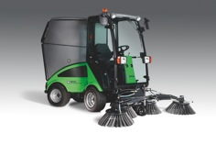
Mit der Kehr- und Saugeinheit sind nicht nur Wege und Straßen, sondern sogar Schächte oder Treppen im Nu von Schmutz befreit. Bestehend aus Frontkehreinheit, mit zwei, drei oder vier Besen (City Ranger 2250) sowie Kehrgut- und Wasserbehälter (zur Bindung von Staub), bewältigt der Anbau verschiedenste Reinigungsaufgaben im Frühling, Sommer oder Herbst. Besonders praktisch ist der optional erhältliche Handsaugschlauch, der mit bis zu 6 Metern Länge auch schwer zugängliche Stellen erreicht.

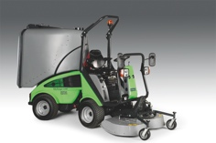
Die Mähsaugkombination ist die ideale Wahl für die effiziente Pflege von Grünflächen. Sie vereint zwei Lösungen in einer und ist für alle Geräteträger von Nilfisk-Egholm erhältlich. Während des Arbeitseinsatzes führt das Heckauswurfmähwerk das zerkleinerte Mähgut über einen Saugschlauch zum 470 bis 1.400 Liter fassenden, säureresistenten Grassammelbehälter. Besonders lange Einsatzzeiten sind garantiert, da das Schnittgut während der Anwendung durch eine Turbine (modellabhängig) geführt und dort nochmals feiner zerkleinert wird – somit beansprucht es im Behälter viel weniger Platz. Mittels der Joystick-Steuerung im Fahrerbereich kann es je nach Modell bis zu einer Höhe von 186 Zentimetern entleert werden.

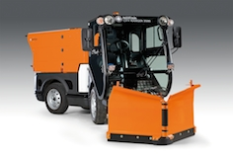
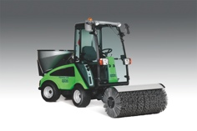
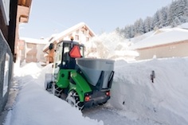
Kündigt sich der erste Schnee an, ist die Frontkehreinheit von Nilfisk-Egholm die ideale Wahl. Die äußerst harte Bürste befreit Straßen und Gehwege mit einer Arbeitsbreite von maximal 130 Zentimetern bis auf die letzte Schneeflocke. Der Fahrer hat dabei jederzeit freie Sicht auf die zu reinigende Fläche. Bedeckt schwerer Schnee den Boden, stellt das V-Schneeräumschild seine Leistungsfähigkeit unter Beweis. Es schneidet vereiste Schneeschichten nicht nur auf, sondern schiebt diese auch zu den Seiten weg. Dank der Steuerung per Joystick können Anwender selbst große Schneemengen bis zu einer Höhe von 70 Zentimetern in Nullkommanichts beiseite schaffen. Praktisch dabei ist auch die Y-Stellung des Schilds, die zum Abtransport des Schnees dient. In Kombination mit dem Salz- und Kiesstreugerät werden die Geräteträger von Nilfisk-Egholm zum Allrounder für den professionellen Winterdienst. Die Streubreite reicht von einem bis zu maximal acht Metern, je nach Maschine. Der Streugutbehälter verwahrt Salz, Sand, Kies oder Split mit einem Volumen von bis zu 800 Litern.

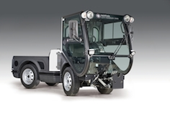
Der Geräteträger Nilfisk-Egholm City Ranger 3500 bietet mit 15 verschiedenen Anbaugeräten exzellente Outdoor-Flexibilität. Mit einer Außenbreite von nur 113 Zentimetern, einem inneren Wenderadius von 190 Zentimetern und einer Hochentleerung von 160 Zentimetern ist das Modell eine wirtschaftlich attraktive Alternative in der 3,5-t-Klasse. Durch hydrostatischen Allradantrieb, eine serienmäßig mit Klimaanlage ausgestattete Zwei-Mann-Kabine und 38 km/h Höchstgeschwindigkeit eignet sich der Knicklenker ideal für Gehsteige, Nebenstraßen und Parkanlagen. Dank des durchdachten Wechselsystems benötigt der Anwender nur zehn Minuten für den Tausch eines Anbaugeräts.

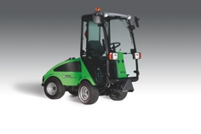
Der knickgelenkte Nilfisk-Egholm City Ranger 2250 bietet mit 20 verschiedenen Anbaugeräten ein enormes Anwendungsspektrum. Das Kupplungssystem ist so einfach zu bedienen, dass sich ein Anbaugerät sogar in weniger als einer Minute auswechseln lässt. Schläuche und Anschlüsse sind versteckt und somit geschützt, der Anschluss der Hydraulik-, Wasser- und Saugschläuche erfolgt automatisch. Der Vierradantrieb und die optimale Gewichtsverteilung zwischen Geräteträger und Anbaugerät stehen für Stabilität und die 35 PS für starke Zugkraft. Für den Komfort des Fahrers sorgen nicht nur eine sehr geräumige Kabine mit gefedertem Sitz und zweckmäßig angeordneten Bedienelementen, sondern auch eine Klimaanlage, die als Sonderausstattung erhältlich ist.

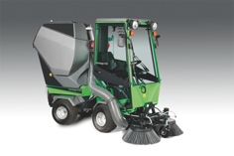
Mit dem Nilfisk-Egholm Park Ranger 2150 und seinen 13 robusten Anbaugeräten sind Anwender bestens für alle Herausforderungen im Bereich der Outdoor-Pflege gerüstet. Dank seiner kompakten Maße von 222 x 101 x 193 Zentimetern (Länge, Breite Höhe), der Knicklenkung sowie kraftvollen Leistungsdaten (28 PS starker Motor mit Vierradantrieb) ist der Geräteträger ein besonders wendiges Kraftpaket. Darüber hinaus wird der Park Ranger 2150 komplett hydraulisch gesteuert und ist daher äußerst leicht zu bedienen. Er enthält keine mechanischen Bauteile wie Keilriemen oder Ketten, wodurch nur ein Minimum an Wartungsaufwand erforderlich ist.

Bildanforderung
Bildmaterial finden Sie in unserem Medienportal amid-pr.press-n-relations.com (Suchbegriff „Nilfisk-Egholm IFAT 2014“).

Weitere Informationen:  Nilfisk-Egholm  eine Marke der Nilfisk-Advance GmbH  Sophienstr. 40 – D-38118 Braunschweig  Tel.: +49 (0) 531 129 77-0 – Fax: +49 (0) 531 129 77-29  info@nilfisk-egholm.com - www.nilfisk-outdoor.de | Presse- und Öffentlichkeitsarbeit:  Press’n’Relations GmbH – Monika Nyendick  Magirusstraße 33 – D-89077 Ulm  Tel.: 0731 96287-30 – Fax: 0731 96287-97  mny@press-n-relations.de - www.press-n-relations.de

Nilfisk-Egholm in Braunschweig ist eine Marke der Bellenberger Nilfisk-Advance GmbH. Diese gehört zur Nilfisk-Advance A/S. Das Unternehmen hat seinen Hauptsitz in Brøndby, Dänemark. Nilfisk-Advance entwickelt seit mehr als 105 Jahren Reinigungsgeräte und zählt zu den weltweit größten Anbietern professioneller Reinigungstechnik mit einem Umsatz von 871 Millionen Euro im Geschäftsjahr 2012 und über 5.200 Mitarbeitern. Es bestehen Produktionsstätten in Dänemark, Deutschland, Ungarn, Singapur, China, Italien, Mexiko und den USA. Über eigene Vertriebsniederlassungen und ein flächendeckendes Händlernetz ist das Unternehmen in über 100 Ländern der Welt und auf allen fünf Kontinenten vertreten. Unter der Marke Nilfisk-Egholm sind sämtliche Aktivitäten hinsichtlich der Außenreinigung und Pflege von Anlagen gebündelt. Der Vertrieb an Kommunen, Dienstleister, Industriebetriebe, Gartenlandschaftsbauer etc. erfolgt hauptsächlich über den autorisierten Fachhandel. Nilfisk professional bedient Kunden aus den Bereichen Gebäudereinigung, Healthcare, Industrie, Institutionen und Kommunen. Die Produktpalette von Nilfisk professional beinhaltet Scheuersaugmaschinen, Kombinationsmaschinen (Kehren, Scheuern, Saugen), Kehrmaschinen, Einscheiben- und Poliermaschinen, Gewerbe- und Sicherheitssauger. Die Marke Nilfisk-CFM bedient mit innovativen industriellen Mobil- und Zentralabsauganlagen anspruchsvollste Branchen. Dazu gehören die Metall-, Elektronik- und Verpackungsindustrie, der Maschinenbau sowie die Bereiche Pharma-, Chemie- und Nahrungsmittelindustrie.

